КГУ «Куропаткинская СШ»

Информация

по участию учащихся в конкурсе научных проектов

С 19 ноября по 21 ноября 2017 г в г. Кокшетау проходил областной конкурс научных проектов среди учащихся. Двое учащихся нашей школы, Есмуканов Мади – ученик 9 «А» класса, руководитель учитель технологии Аманов Темиржан Кушкарбаевич и Амержанова Динара – ученица 11 «А» класса, руководитель учитель казахского языка Мырзатхан Тамара, приняли участие в данном конкурсе. Предварительно проекты данных учащихся прошли кустовой конкурс, затем районный конкурс научных проектов.

Есмуканов Мади, защищал проект настольной игры «Алтын сака». Амержанова Динара выступила с проектом «Қазіргі айтыстағы сөз қолданымы». В областном конкурсе научных проектов приняли участие более 320 учащихся со всей Акмолинской области. Учащиеся были разбиты по направлениям. Так Мади участвовал в секции этнокультурология, где участвовали 22 ученика. А Динара участвовала в секции литература, где выступали 32 ученика. По итогам конкурса Амержанова Динара была награждена сертификатом за участие в областном конкурсе научных проектов. Есмуканов Мади защитил свой проект и занял первое место. Мади был награжден Дипломом 1 степени, медалью и памятным подарком.

Мы поздравляем всех участников нашей школы в областном конкурсе научных проектов. Мади желаем показать хороший результат на республиканском уровне.

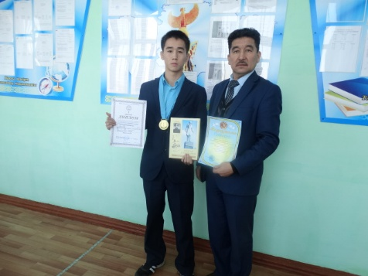

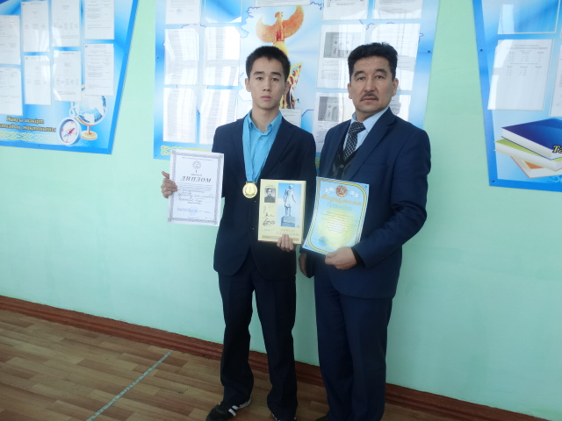

**ЕСМУКАНОВ МАДИ**

**Победитель областного конкурса научных проектов среди учащихся Акмолинской области**

**Руководитель: учитель технологии Аманов Т.К.**

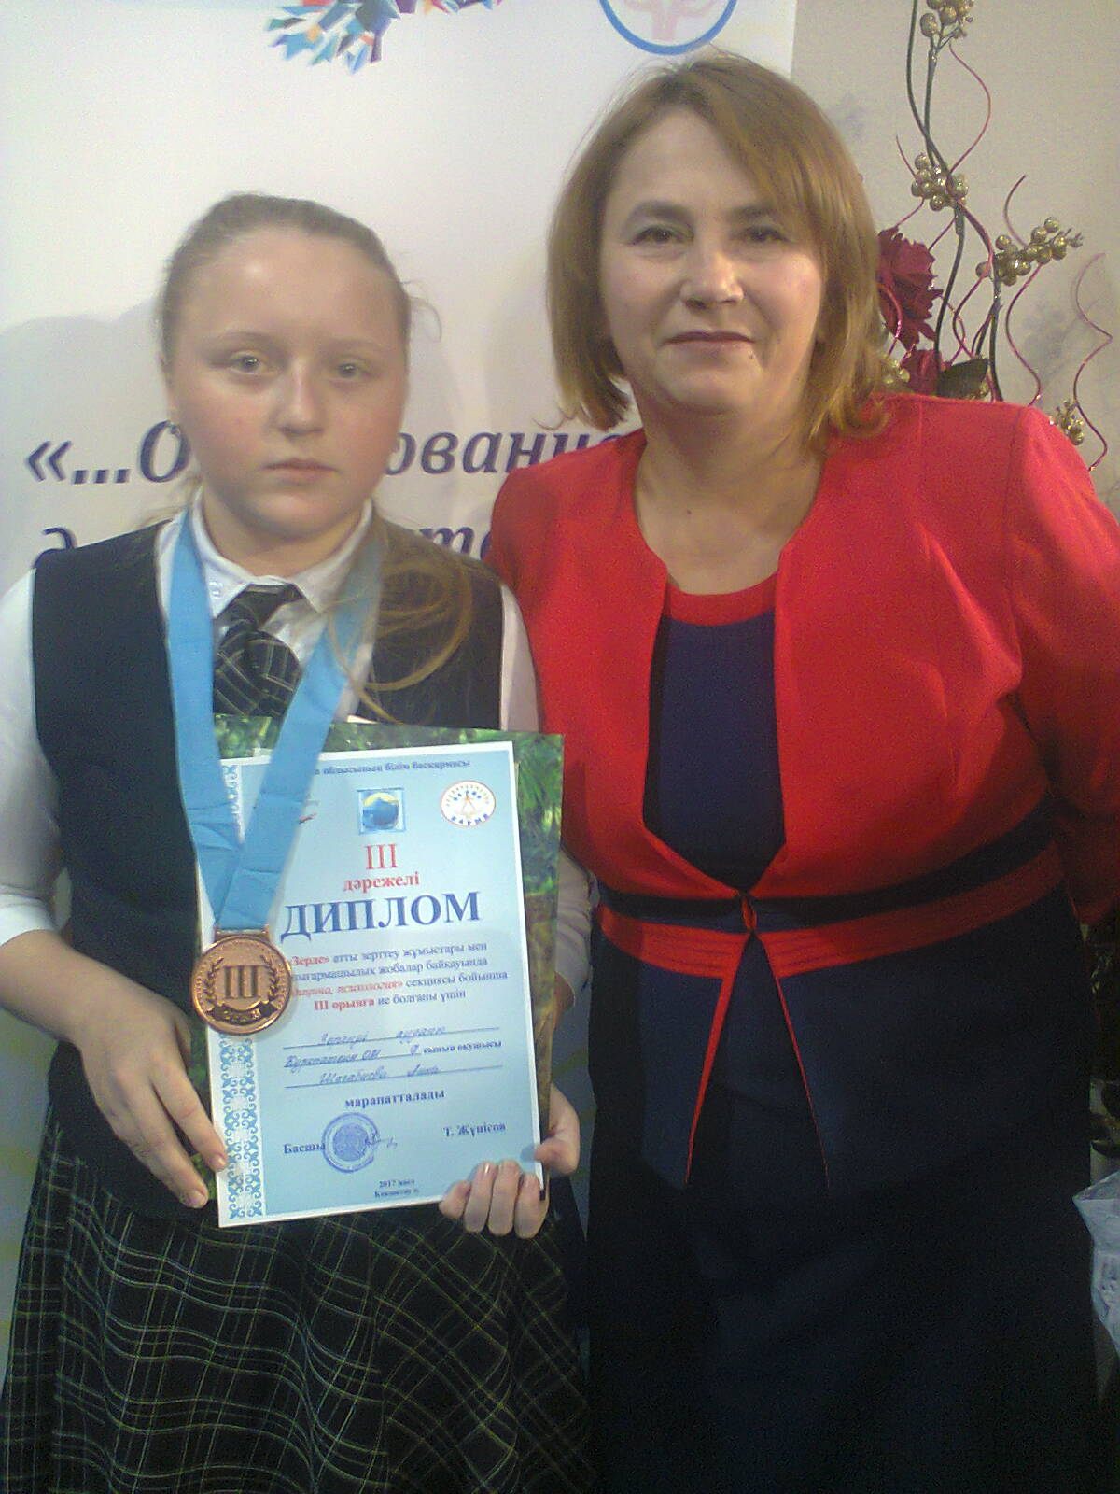

**ШАГАБИЕВА АННА**

**Обладатель 3 места в областном научно-исследовательском конкурсе «Зерде» среди учащихся Акмолинской области**

**Руководитель: учитель физической культуры Судник Е.М.**

**ТЛЕПБЕРГЕН ОЛЖАС**

**Участник областного научно-исследовательского конкурса «Зерде» среди учащихся Акмолинской области**

**Руководитель: учитель начального звена Алиманова Ж.Г.**

**АМЕРЖАНОВА ДИНАРА**

**Участник областного конкурса научных проектов среди учащихся Акмолинской области**

**Руководитель: учитель казахского языка**

**Мырзатхан Т.**